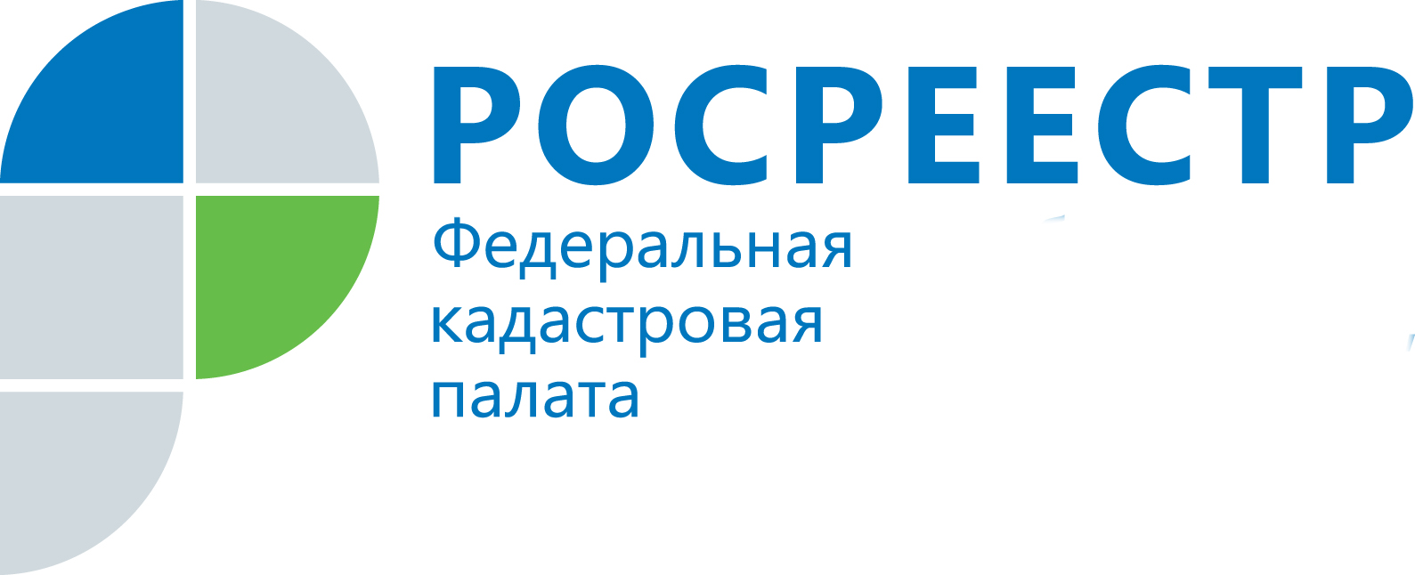
ПРЕСС-РЕЛИЗ

Выездной прием Кадастровой палаты экономит время южноуральцев
Кадастровая палата по Челябинской области продолжает оказывать населению региона услуги по доставке документов. В настоящее время в Устав Кадастровой палаты внесены изменения, расширяющие перечень дополнительных услуг Учреждения, благодаря которым сдать документы на кадастровый учет и регистрацию прав станет удобнее. После утверждения тарифов воспользоваться новыми услугами смогут и южноуральцы.
В настоящее время специалисты Кадастровой палаты доставят запросы о предоставлении сведений Единого государственного реестра недвижимости и прилагаемые к ним документы до места оказания государственных услуг, привезут готовые документы по кадастровому учету и регистрации прав по любому указанному адресу и в любое удобное время. Для этого, при подаче заявления необходимо указать способ получения – «курьерская доставка».
В марте текущего года в Устав Кадастровой палаты внесены изменения, согласно которым оказание услуг по выезду к заявителю станет возможным и в отношении приема заявлений о кадастровом учете и (или) государственной регистрации прав.
Напомним, бесплатно услуга предоставляется ветеранам Великой Отечественной войны, инвалидам I и II групп (при предъявлении подтверждающих документов). Курьерская доставка документов не осуществляется на территорию медицинских организаций, исправительных учреждений и следственных изоляторов, воинских частей, а также закрытых административно-территориальных образований.
Узнать о стоимости и порядке оказания выездного обслуживания, а также оставить заявку можно по телефону: 8 (351) 728-75-00 (дополнительный пункт меню: 3), либо по электронной почте: dostavka@74.kadastr.ru.

Пресс-служба филиала ФГБУ «ФКП Росреестра» по Челябинской области

Пресс-служба
филиала Федеральной кадастровой палаты
Росреестра по Челябинской области
Тел. 8 (351) 728-75-00 (доб. номер 2230, 2223)
E-mail: pressafgu74@mail.ru
Сайт: kadastr.ru (регион - Челябинская область)
ВКонтакте: vk.com/fkp74

